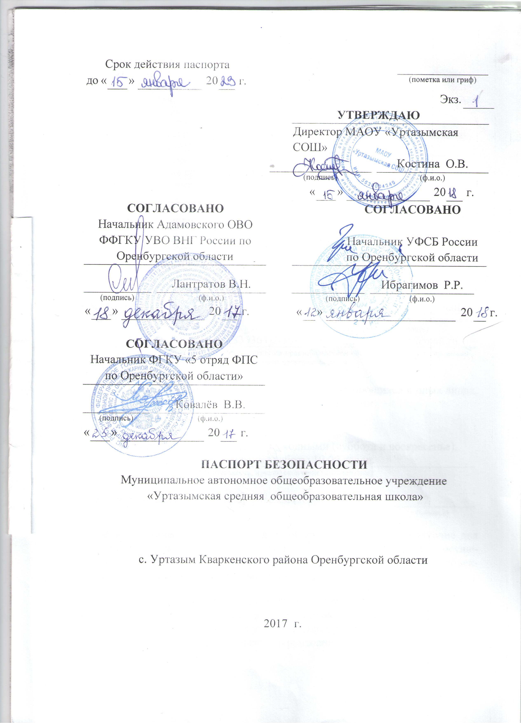
№ ____

Акт обследования объекта (территории)

Муниципальное автономное общеобразовательное учреждение «Уртазымская средняя общеобразовательная школа», МАОУ «Уртазымская СОШ» ________________
(полное и сокращенное (в скобках) наименование объекта)

Председатель комиссии: директор МАОУ «Уртазымская СОШ» Костина О.В. ____________
(руководитель органа (организации), являющегося правообладателем объекта (территории), или его заместитель)

Состав межведомственной комиссии по обследованию и категорированию объекта (территории):

Члены комиссии:
- Начальник Адамовского ОВО ФФГКУ УВО ВНГ России по Оренбургской
области майор полиции - Лантратов В.Н.
- Начальник ОП 32 ПСЧ ФГКУ «5 отряд ФПС по Оренбургской области - Дуйсенов И.Р.
- Опер уполномоченный отделения ФСБ г. Ясный - Ткаленко Д.Ю.
- Учитель ОБЖ МАОУ «Уртазымская СОШ» - Старикова Т.Н.

Основание: постановление Правительства Российской Федерации №1235 от «07» октября 2017 года
(наименование распорядительного документа, утвердившего состав межведомственной комиссии, дата утверждения, № документа)

Межведомственная комиссия по обследованию и категорированию объектов (территорий) в период с «___»_____________ 2017 г. по «___»___________ 2017 г. провела изучение исходных данных, обследование вышеуказанного объекта и установила следующее:

Раздел 1. Общие сведения объекта:

1.1. Адрес места расположения объекта (территории) Оренбургская область Кваркенский район село Уртазым улица Школьная 11 _____________________________________

1.2. Информация о собственнике/правообладателе объекта (территории): _________________
Отдел образования администрации муниципального образования Кваркенский район. Начальник РОО – Московкин И.С. Тел: (835364)2-10-94.___________________________
(наименование юридического лица, Ф.И.О. физического лица, контактные телефоны)
1.3. Краткая характеристика объекта (территории): Здание построено в 1967 г., двухэтажное, стены кирпичные, перекрытия железобетонные, кровля чердачного типа, шифер по деревянной обрешетке. Площадь 822,7 кв.м. Ограждение по периметру территории в виде забора (металлический забор, деревянный штакетник), высота ограждения – 1,5 м._____
1.4. Основное функциональное назначение объекта (территории)_среднее общее образование
________________________________________________________________________________
1.5. Режим работы (функционирования) объекта (территории) пятидневная рабочая неделя с двумя выходными (суббота и воскресенье). Начало работы 8.30 часов, окончание работы 17.00 часов.______________________________________________________________________
1.6. Занимаемая площадь/протяженность периметра - площадь - 11066 кв.м, по периметру – 441 м___________________________________________________________________________

1.7. Прилегающие объекты _жилой сектор_________________________________________
________________________________________________________________________________

1.8. Наличие критических элементов и потенциально опасных участков:

1.8.1 Потенциально опасные участки объекта
№ | Наименование потенциально  опасного участка, его назначение,  специфика опасности | Характер  террористической  угрозы | Характер  возможных  последствий
1 | Газовая котельная | Взрыв, как в самом объекте, так и в непосредственной близости от него | Большое количество жертв и материальный ущерб
2 | Пищеблок | Отравление (заражение) систем водоснабжения, продуктов питания | Большое количество жертв
3 | Школьный автобус | Подрыв, похищение людей и захват заложников | Жертвы и материальный ущерб

1.8.2 Перечень критических элементов объекта
№ | Наименование потенциально  опасного участка, его назначение,  специфика опасности | Характер  террористической  угрозы | Характер  возможных  последствий
1 | Система коммуникаций (водоснабжение, газоснабжение, электроснабжение) | Вывод из строя систем жизнеобеспечения объекта | Создание атмосферы страха, материальный ущерб, не жизнеспособность объекта

1.9. Расчетное количество возможного одновременного пребывания людей ___70__________

Раздел 2. Организация охраны объекта (территории) техническими средствами:

2.1. Система (системы) видеонаблюдения _имеется__________________________________
(имеется/отсутствует)
2.1.1. Информация о собственнике системы видеонаблюдения __________________________
________________________________________________________________________________
(наименование организации)
2.1.2. Количество видеокамер ___1____, из них находится в исправном состоянии ___1_____
2.1.3. Видеоизображение в онлайн-режиме выводится _нет_____________________________
________________________________________________________________________________
(наименование подразделения органа внутренних дел, частной охранной организации, службы безопасности, иной организации)
________________________________________________________________________________
2.1.4. Хранение видеоинформации __осуществляется__________________________________
(осуществляется/не осуществляется)
2.1.5. Срок хранения видеоинформации составляет ___85 дней__________________________
2.1.6. Зона охвата видеонаблюдения _территория школьного двора______________________
________________________________________________________________________________
2.1.7. Дополнительная информация _________________________________________________
________________________________________________________________________________
(при наличии нескольких систем видеонаблюдения в месте массового пребывания людей, принадлежащих разным собственникам,
________________________________________________________________________________
дополнительно указывается информация (пункты 2.1.1. - 2.1.6.) по каждой из них)

2.2. Система оповещения и управления эвакуацией _имеется ________________________
(имеется/отсутствует)
2.2.1. Краткая характеристика эвакуация производится по сигналу АПС Гранит – 5 и дублирующего сигнала голосом «Внимание всем! Покинуть здание школы!»_____________

2.3. Система освещения _ имеется_________________________________________________
(имеется/отсутствует)
2.3.1. Краткая характеристика __освещена территория школьного двора_________________
2.3.2. Достаточность освещения __достаточное _______________________________
(достаточное/недостаточное)

2.4. Система экстренного вызова полиции __отсутствует____________________________
(имеется/отсутствует/не требуется)
2.4.1. Система экстренного вызова полиции __________________________________________
(находится в рабочем/в нерабочем состоянии)
2.4.2. Количество кнопок экстренного вызова полиции _________________________________

2.5. Тревожно-вызывная сигнализация __ имеется_________________________________
(имеется/отсутствует/не требуется)
2.5.1. Тревожно-вызывная сигнализация _находится в рабочем состоянии________________
(находится в рабочем/в нерабочем состоянии)
2.5.2. Количество кнопок/брелоков, инициирующих сигнал тревоги __2__________________

2.5.3. Сигнал тревоги выводится на пульт дежурного _ ОП 32 ПСЧ ЕДДС по Кваркенскому району________________________________________________________________________
(наименование подразделения органа внутренних дел, частной охранной организации, службы безопасности)
2.5.4. Техническое обслуживание средств сигнализации осуществляет «ООО «Электро Сервис Плюс», договор № 131/17 ТО от 09.01.2017 г. ________________________
(наименование организации, дата заключения договора, № договора)
2.6. Охранная сигнализация __ отсутствует ________________________________________
(имеется/отсутствует/не требуется)
2.6.1. Сигнал тревоги выводится на пульт дежурного __________________________________
________________________________________________________________________________
(наименование подразделения органа внутренних дел, частной охранной организации, службы безопасности)
2.6.2. Техническое обслуживание средств сигнализации осуществляет ___________________
________________________________________________________________________________
(наименование организации, дата заключения договора, № договора)
2.7. Пожарная сигнализация __имеется____________________________________________
(имеется/ не требуется (для территорий))
2.7.1. Техническое обслуживание средств сигнализации осуществляет _«ООО «Электро Сервис Плюс», договор № 131/17 ТО от 09.01.2017 г.__________________________________
(наименование организации, дата заключения договора, № договора)
2.8. Средства телефонной связи __имеются_________________________________________
(имеются/отсутствуют/не требуются)
2.8.1. Количество телефонов с функцией автоматического определения номера __0_________
2.9. Средства радиосвязи ___отсутствуют___________________________________________
(имеются/отсутствуют/не требуются)
2.10. Ограждение объекта (территории) __имеется_________________________________
(имеется/отсутствует/не требуется)
2.10.1. Общая протяженность периметра, подлежащего ограждению ___441 м_____ метров
2.10.2. Краткая характеристика и состояние ограждения _ сплошное, металлический забор, деревянный штакетник__________________________________________________________________________________
(железобетонное, металлическое, деревянное, сплошное, частичное, подлежит ремонту и т.д.)

2.11. Наличие иных инженерно-технических средств охраны _нет________________________
________________________________________________________________________________
Раздел 3. Организация физической охраны:
3.1. Физическая охрана _осуществляется_____________________________________
(осуществляется/не требуется)
3.1.1. Физическая охрана осуществляется _ в дневное время уборщица, в ночное время – сторож______________________________________________________________________ (частной охранной организацией, службой безопасности, сторожем,
вахтером с указанием наименования частной охранной организации, службы безопасности)
3.1.2. Режим осуществления физической охраны _круглосуточная охрана_________________
________________________________________________________________________________
(круглосуточная охрана, в определенные дни, в период проведения массовых мероприятий, другое)
3.1.3. Пропускной режим _обеспечивается__________________________________________
(обеспечивается/не обеспечивается)
3.1.4. Количество постов охраны (контрольно-пропускных пунктов, вахт) ___1____________
(по штату/фактическое)
3.1.5. Периодический инструктаж сотрудников охраны о порядке несения службы, действиям в кризисных и чрезвычайных ситуациях, изучение функциональных обязанностей, инструкций _проводится_________________________________________________________
(проводится/не проводится)
3.2. Обеспеченность сотрудников охраны:

3.2.1. Служебным оружием и боеприпасами ___не обеспечены_________________________
(обеспечены/вид служебного оружия/не обеспечены/не требуется)
3.2.2. Специальными средствами _____ не обеспечены ___________________________
(обеспечены/вид специальных средств/не обеспечены/не требуется)
3.2.3. Служебным транспортом ________ не обеспечены _________________________
(обеспечены/вид транспорта/не обеспечены/не требуется)
Раздел 4. Мероприятия по обеспечению безопасности и антитеррористической защищенности объекта (территории):
4.1. Назначение должностного лица, ответственного за выполнение мероприятий по обеспечению антитеррористической защищенности объекта (территории):
__Назначено ____________________________________________________________
(назначено/не назначено)
___ приказ № 153/4 от 11.10.2017 г. __________________________________
(наименование распорядительного документа, дата утверждения, № документа, должность, Ф.И.О. ответственного лица)
4.2. Наличие документов по вопросам обеспечения безопасности и антитеррористической защищенности объекта (территории):
4.2.1. Паспорт безопасности __в разработке_________________________________________
(разработан (указать даты утверждения и актуализации)/подлежит разработке/необходима переработка)
4.2.2. Функциональные обязанности лица, ответственного за выполнение мероприятий по обеспечению безопасности и антитеррористической защищенности ______имеются, 30.08.2017 г. ____________________________________________________________
(имеются (указать дату утверждения)/подлежат разработке/ необходима переработка, корректировка)
4.2.3. Распорядительный документ об осуществлении пропускного и внутриобъектового режима ___положение о пропускном и внутриобъектовом режиме от 11.12.2017 г.
(имеется (указать его наименование, дату утверждения №)/отсутствует/ не требуется (только для территорий))
4.2.4. Инструкция по пропускному и внутриобъектовому режимам, в том числе по организации стоянки автотранспорта на территории объекта или на прилегающей территории __имеется_____________________________________________________________
(имеется/отсутствует/не требуется (для территорий))
4.2.5. Инструкции по действиям персонала объекта (территории), подлежащих обязательной охране войсками национальной гвардии, в случае угрозы совершения или совершения террористического акта (с листами ознакомления и перечнем телефонов правоохранительных органов) ___отсутствует_______________________________________
(имеется/отсутствует/не требуется (для территорий))
4.2.6. Список телефонов правоохранительных органов, органов безопасности и аварийно-спасательных служб для их информирования при обнаружении взрывного устройства, получении сообщения о закладке взрывного устройства, возникновении угрозы или совершении террористического акта ___имеется______________________________________
(имеется/отсутствует/подлежит корректировке)
4.4. Проведение учений и тренировок с персоналом и охраной объекта (территории) по практической отработке действий в различных чрезвычайных ситуациях _______переодиочность___________________________________________________________
(проводятся/не проводятся/не требуется (для территорий))
4.4.1. Периодичность проведения учений/тренировок ___ежемесячно____________________
4.4.2. Последнее учение (тренировка) проведено __14.11.2017 г.________________________
(дата проведения, тема учения/тренировки)

4.5. Ранее комиссионное обследование антитеррористической защищенности объекта (территории) проведено ___________________________________________________________
(дата проведения обследования/ранее не проводилось)
Раздел 5. Степень угрозы и возможные последствия совершения акта терроризма:


